Приложение № 10

 | 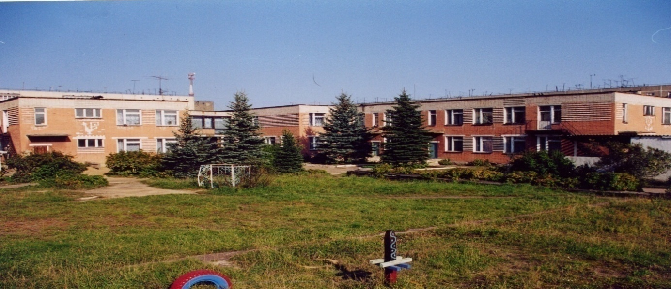 | 
Муниципальное дошкольное образовательное учреждение
детский сад № 117 «Электроник» комбинированного вида
городского округа город Буй

Индивидуальный маршрут
сопровождения для детей
с отставанием в развитии
от возрастной нормы

Разработали
Музыкальные руководители:
Пшеницына Лариса Юрьевна.
Чумичёва Анжела Алексеевна

Фамилия, имя ребенка__________________________________________________
Группа___________________________________________________________

Основание 1) диагностическое обследование
2) наблюдение за детьми на музыкальных занятиях

Характеристика детей: Отставание в развитии от возрастной нормы:
- эмоционально – волевой сферы
- психических функций
- слушание музыки, певческих навыков, двигательной сферы, игре на музыкальных инструментах,
- снижение знаний и представлений об окружающем мире
Цель: Поднять уровень развития детей до возрастной нормы

Задачи:
- Раскрыть максимальный потенциал личности ребенка
- Развивать чувство ритма, ориентировку в пространстве, певческие, танцевальные навыки, умение играть на детских музыкальных инструментах.
- Развивать психические функции.
- Развивать сенсорное восприятие.

Виды музыкальной деятельности | Проблема (начало года) | Решение
Слушание  музыки | Слабый интерес к слушанию музыкальных произведений | Использование ИКТ, художественных иллюстраций, художественного слова
 | Затрудняется в определении характера и образа музыкального произведения | Музыкально-дидактические игры на определение характера музыки, развитие эмоций
 | Ограниченный словарный запас | Пополнение словарного запаса, чтение стихов, рассказов, сказок
 | Затрудняется в определении жанра музыки | Музыкально-дидактические игры на развитие музыкальной памяти
Пение | Не правильно передает мелодию песни, распевки | Упражнения на развитие слуха и голоса
 | Слабый артикуляционный аппарат | Артикуляционная гимнастика, упражнения для языка
 | Неправильно берёт дыхание | Дыхательная гимнастика
 | Недостаточно развито чувство ансамбля | Пение в ансамбле, упражнения на коммуникацию.
Движение  под музыку | Недостаточно развито чувство ритма | Упражнения на развитие чувства ритма.
 | Слабое слуховое восприятие музыки | Музыкально-дидактические игры
 | Не согласованность движений с музыкой | Развивающая предметнопространственная среда, игры с предметами
 | Низкий уровень передачи в движениях эмоционального уровня | Пластические этюды, танцевальное творчество
Игра на детских музыкальных инструментах | Не владеет навыками игры на д.м.и. | Игры-упражнения
 | Не достаточно развито чувство ритма | Муз-дид.игры на развитие чувства ритма
 | Слабо проявляет интерес к музицированию | Просмотр презентаций с использованием ИКТ
 | Затрудняется играть в ансамбле | Развитие коммуникативных качеств через игры, упражнения с музыкальными инструментами

Схемы проводимых мероприятий

Развитие мелкой, общей моторики
Дети с отставанием в развитии от нормы
Музыкальные занятия
Кружки
Праздники
Работа с родителями
Дополнительного
образования

Чтение стихов, игра в оркестре
Привлечение родителей
Собрания

Беседы (рекомендации)
Фронталь
ные
Индивидуальные занятия
Наглядная информация (рекомендации)
Развитие чувства ритма, ориентировки в пространстве
Развитие сенсорного восприятия

Рекомендации для родителей

Беседы: об индивидуальных особенностях детей,
о посещении кружков дополнительного образования.

Наглядная информация: - о возрастных особенностях детей,
- упражнения для развития сенсорного восприятия и психических функций.

Организация педагогического процесса

Виды музыкальной деятельности | Формы  деятельности | Режим | Деятельность
Слушание  музыки | Музыкальные занятия | 2 раза в неделю  по графику музыкальных руководителей | Слушание музыкальных произведений, песен, музыки к танцам.
 | Выступление на праздниках | По годовому плану | Пение других детей, музыкальное сопровождение.
 | Посещение кружков дополнительного образования (музыкальная школа) | По расписанию педагогов дополнительного образования | Слушание классической, народной, зарубежной музыки.
Пение | Музыкальные занятия | 2 раза в неделю  по графику музыкальных руководителей | Исполнение песен, распевок, музыкальных игр, хороводов со словами.
 | Выступление на праздниках | По годовому плану | Исполнение песен, хороводов
 | Посещение кружков дополнительного образования (музыкальная школа) | По расписанию педагогов дополнительного образования | Посещение хора
 | Индивидуальные  занятия | На следующий день после музыкального занятия в 11.10 | Работа над певческими навыками.
Движение  под музыку | Музыкальные занятия | 2 раза в неделю  по графику музыкальных руководителей | Выполнение музыкально - ритмических движений. Разучивание танцевальных и плясовых движений. Исполнение танцев, хороводов, музыкальных подвижных игр.
 | Выступление на праздниках | По годовому плану | Исполнение танцев, хороводов, музыкальных подвижных игр.
 | Посещение кружков дополнительного образования (танцевальный кружок) | По расписанию педагогов дополнительного образования | Хореографические занятия.
 | Индивидуальные  занятия | На следующий день после музыкального занятия в 11.10 | Отрабатывать качество различных движений.
Игра на детских музыкальных инструментах | Музыкальные занятия | 2 раза в неделю  по графику музыкальных руководителей | Музицирование на ДМИ,
 | Выступление на праздниках | По годовому плану | Исполнение в оркестре.
 | Посещение кружков дополнительного образования (музыкальная школа) | По расписанию педагогов дополнительного образования | Обучение игры на фортепиано, духовых и народных инструментах.
 | Индивидуальные  занятия | На следующий день после музыкального занятия в 11.10 | Отрабатывать приёмы игры на ДМИ. Работа над чувством ритма,

Критерии сформированности

Критерии | Показатели обследования (конец года)
Слушание  музыки | Проявляет интерес к слушанию музыкальных произведений
 | Самостоятельно определяет характер и образ музыкального произведения
 | Расширен словарный запас
 | Определяет жанры музыки
Пение | Старается интонировать мелодию песни, распевки
 | Развиваются мышцы артикуляционного аппарата
 | Правильно берёт дыхание
 | Старается петь в ансамбле
Движение  под музыку | Развивается чувство ритма
 | Воспринимает музыки
 | Согласует движения с музыкой
 | Эмоциональнее передаёт движения танца
Игра на детских музыкальных инструментах | Владеет навыками игры на д.м.и.
 | Развивается чувство ритма
 | Возрос интерес к музицированию
 | Пытается играть в ансамбле

Предполагаемый результат:
Поднятие уровня развития детей до возрастной нормы во всех видах музыкальной деятельности.

